1.项目简介

我们做个电影推荐网站，就是让用户在两部电影中选择自己比较喜欢的，几次选择后，我们就可以从数据库中挑选出一部来推荐给用户（像豆瓣基因那样，大家最好去看看<http://labs.douban.com/muggy/>）。听起来很刁是不是，而且我们用MySQL做数据库，随便建5个表，肯定符合大作业要求的。

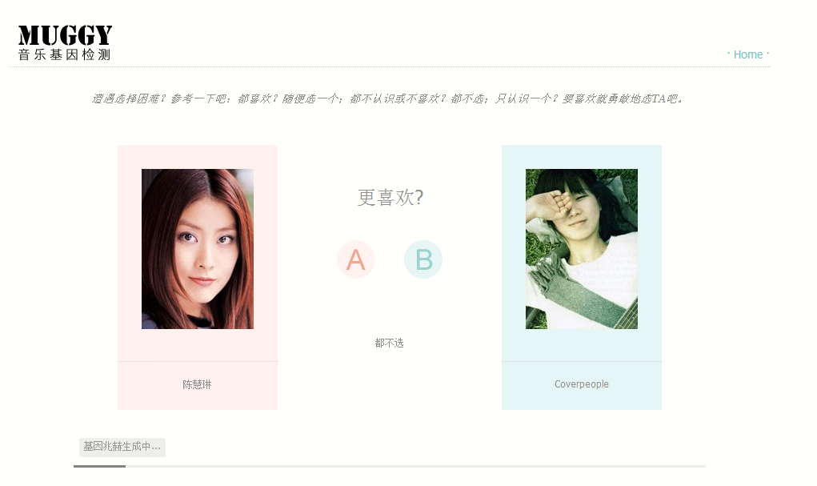

2.实现细节

我们用PHP来做网站，噢为什么要做网站呢，因为我们只是设计数据库是不够的，肯定要搭在一个应用上，做这个电影推荐网站难度貌似不大，又能用到数据库，挺好的嘛。网站用PHP，数据库就用MySQL，这些网上教程比较多，学一下应该不难。

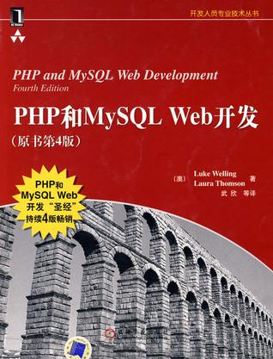

3.数据库设计

*现在我想到4个表。*

**电影信息表：**

_id 片名 导演 男主角 女主角 语言 地区 真人 喜剧 动作 爱情 豆瓣评分 图片链接 ……

**导演信息表：**

_id 姓名 性别 国籍 出生年份 ……

**演员信息表：**

_id 姓名 性别 国籍 出生年份 ……

**我喜欢表（这个在推荐电影的时候会用到）：**

_id 语言 地区 真人 喜剧 动作 爱情 ……

4.算法

那究竟我们要怎样推荐电影呢？我想过，尽可能简单，不需要什么数据挖掘的。首先用户每次选自己喜欢的电影的时候，我们就将他选的电影的部分信息记录在“我喜欢表”中，规定选择几次后，我们筛选出“我喜欢表”中用户选择最多的信息，以此为条件去电影信息表中找。如果同时找到多部，就选豆瓣评分最高的吧，嘻嘻（网站名暂时就叫“推电影”喽）。

5.我们要干什么

我分任务不知道有没有用啊，反正以下是大家都要学的。首先，用PHP来搭网站，基础是Html语言，这个要做到能在网页显示图片，并且连接到数据库。然后，学MySQL，这个上课其实已经学好了，我们要做的是设计好数据库的表，大家想想电影信息还有哪些，还能加些什么表进去。还要学什么呢，应该没有了，大家积极点，做这个其实好好玩滴。

